需要考虑的问题：
1、 井场移动设备防爆？
2、 移动端方案（无网络情况下）
3、 配件管理？
5、与钻机状态关联？

一、基本

二、装备部：manager/manager

三、项目部：projectA/project

四、小队：yangdong/test
1、首页
（4）工单列表中关于“异常工单”：

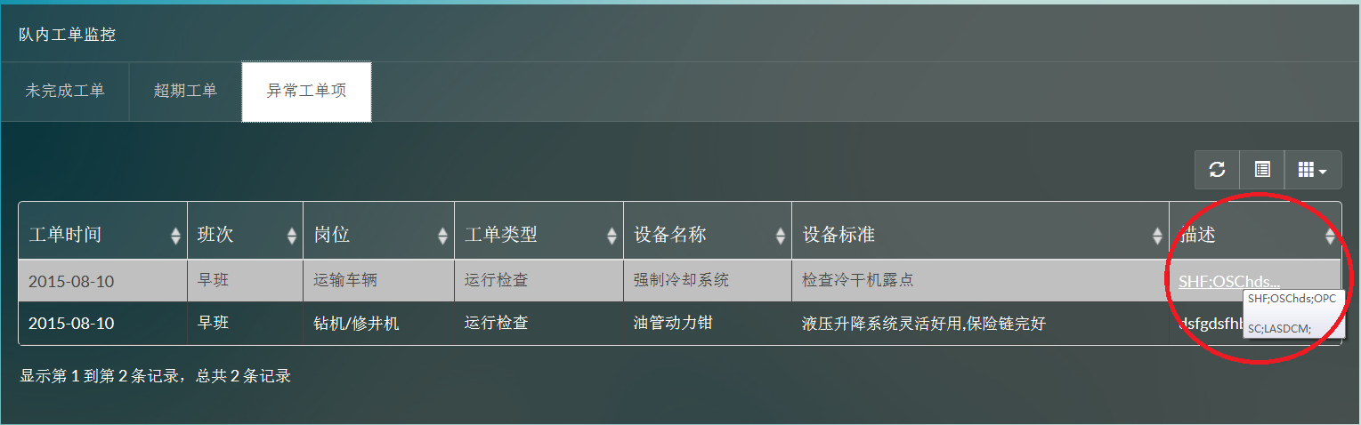
点击描述区域，弹出框为空

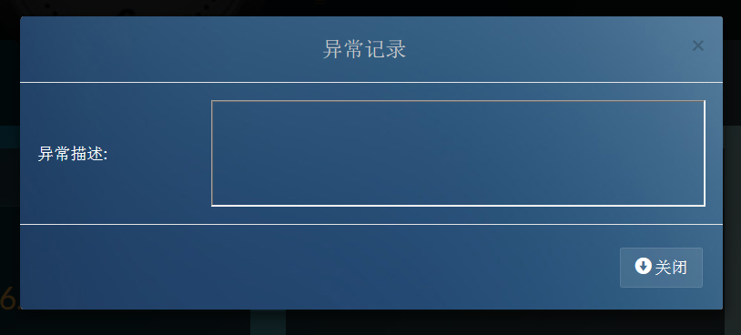

（2）设备健康率与设别状况维护： 改变了设备状态，健康率没变化。
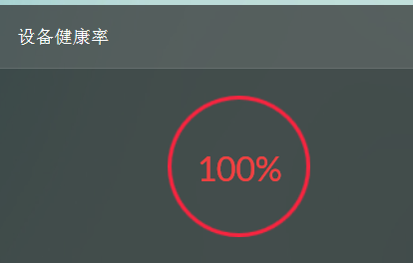

五、队员：wanggang/test
1、关于工单
（1）工单里的检查项，应该按“设备类别”排序。目前，显然是把最前面的放在最后面了！

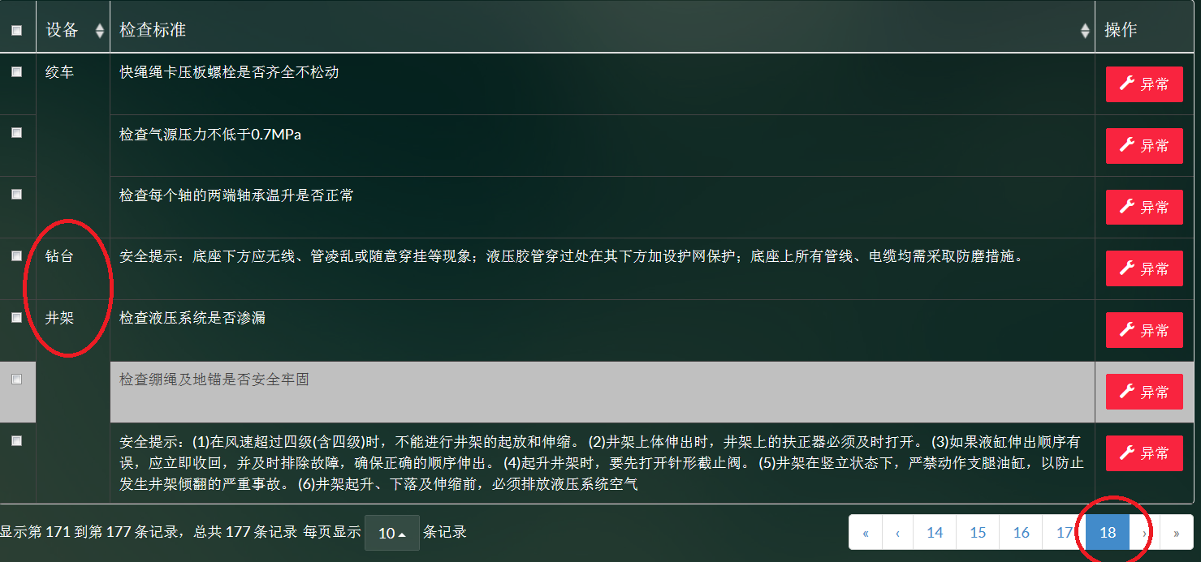

（2）右边的检查项第一行，显然对应了左边设备一列的所有行。

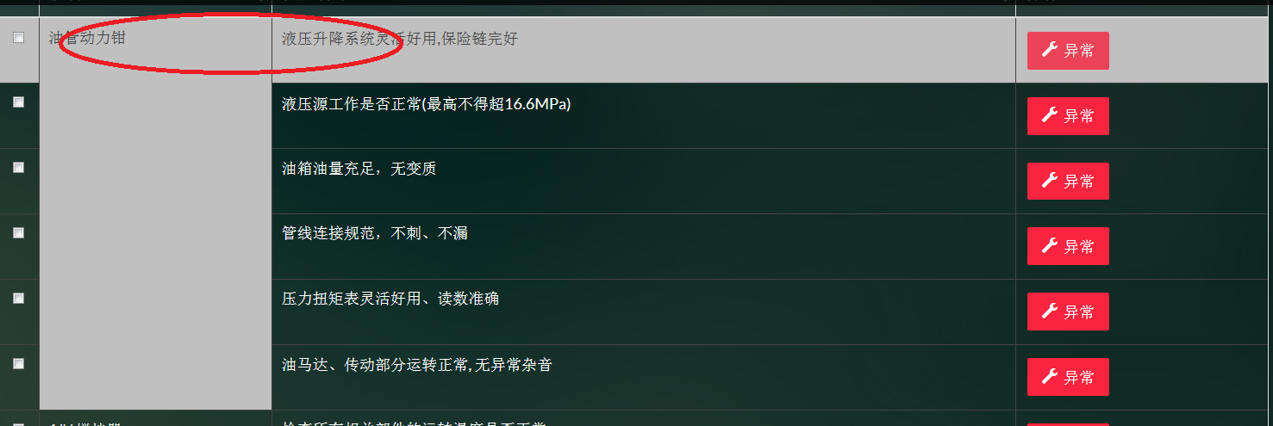

（3）HSE运行检查工单，是空的！---应该不生成工单？
